MINITABARA MARAMURES

VARA 2024

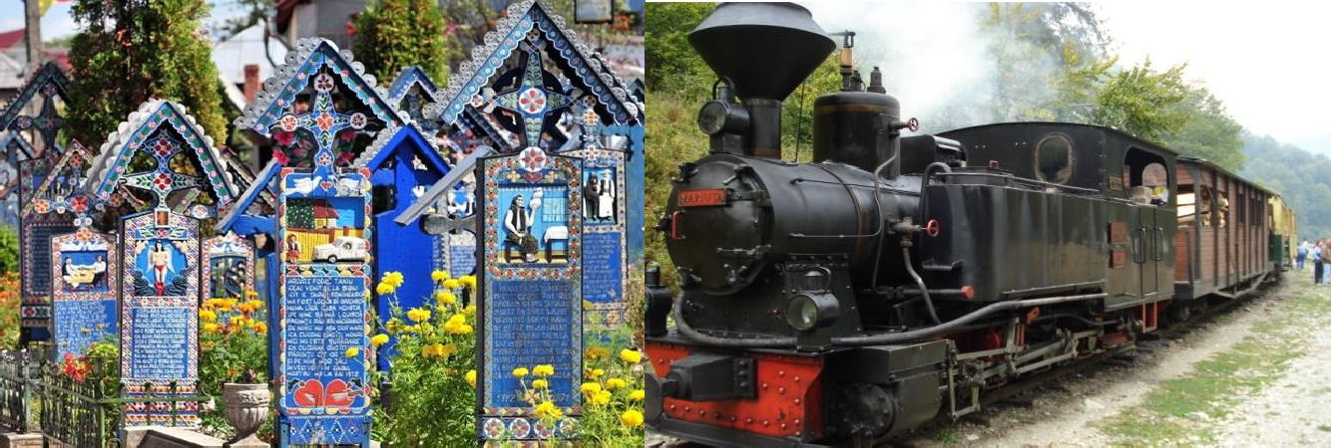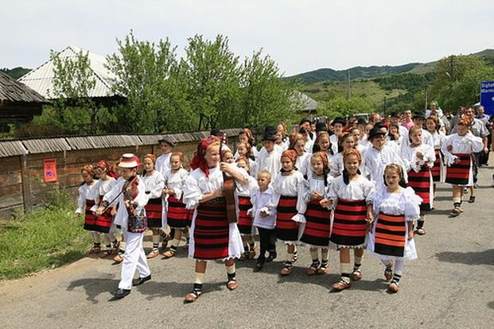

*<<****Maramureşul*** *este considerat de mulţi sufletul satului tipic românesc. Cu aşezãrile sale pitoreşti, dealuri înverzite şi câmpii pline de flori sãlbatice, Maramureşul concentreazã tot ceea ce înseamna viaţa la ţarã. Vizitatorii acestor meleaguri au ocazia unicã de a se întoarce în timp, de a fi martori ai unor vremuri şi ai unei vieţi mai simple.*

*Maramureşul este o destinaţie unicã, situatã în inima Europei, care a pãstrat cu mare grijã cultura, tradiţiile şi stilul de viaţã al ţãranului din vremuri trecute. Regiunea ţine locul unui testament al tradiţionalului, al unei ere romantice a simplitãţii şi a valorilor morale despre care în zilele noastre doar citim sau auzim de la bunicii noştri. >>*

|  |  |  |
| --- | --- | --- |
| **PERIOADA** | **NR. NOPTI** | **TARIF** |
| **27.07 - 30.07.2024** | **4 zile/3 nopti** | **Pret 1275 LEI/persoana**  **(minim 45 platitori)**  **Pret 1575 LEI/persoana**  **(minim 15 platitori)** |
|  |  |  |
|  |  |  |

# TARIFUL INCLUDE:

↑ 3 nopti cazare in camere duble/triple cu pensiune completa in Oncesti Maramures-Pensiunea 3*;

↑ transport Bucuresti – Maramures si retur cu autocare clasificate pentru transport intern si international;

↑ insotitor de grup

↑ animatori locali;

↑ vizita la principalele atractii din zona si la obiective propuse in program;

↑ distractie si voie buna;

↑ proba costume populare sesiune fotografii si seara cu ceterasi.

# TARIFUL NU INCLUDE:

↑ intrarile la obiectivele turistice din program;

↑ excursiile optionale;

↑ cheltuieli personale;

↑ masa de pranz din prima zi, contra cost grup organizat: masa fel principal si desert(meniul zilei) aprox 50 lei/pers

**CAZARE:** se intra la cazare cu cina si se iese cu micul dejun; cazari propuse:

# ↑ Oncesti- Maramures- Pensiunea 3* - 3 nopti de cazare;

**ALTE INFORMATII**

*Conducatorul de grup isi rezerva dreptul de a organiza vizitele din program in functie de conditiile meteo, situatii obiective locale, trafic.

# TABARA MARAMURES

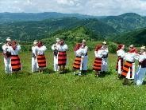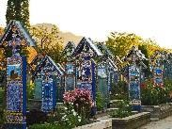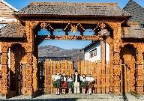

* **ZIUA I – BUCURESTI – TARGU MURES – ONCESTI MARAMURES (aprox.600 km)**

Intalnire cu tot grupul si reprezentantul agentiei **aprox.ora 05:30 plecare 06:00 dimineata** din **Bucuresti din fata Academiei Militare (Sos.Panduri)**

Ne vom indrepta spre **Targu Mures**, luam pranzul la un restaurant in Targu Mures si vedem centru orasului cu ghid insotitor**.**

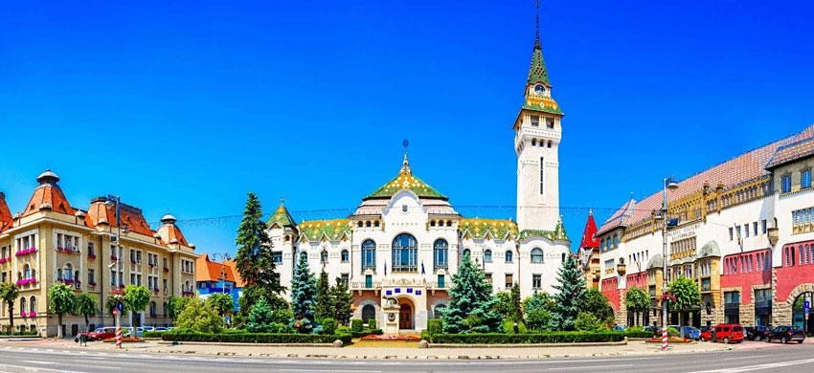Dintre obiectivele turistice ale orașului face parte [Centrul,](https://ro.wikipedia.org/wiki/Centru%2C_T%C3%A2rgu_Mure%C8%99) cu piața centrală, numită Piața Trandafirilor, unde se află nenumărate clădiri

construite în stil [baroc,](https://ro.wikipedia.org/wiki/Baroc) [neoclasicist](https://ro.wikipedia.org/wiki/Neoclasicism) și [secesionist,](https://ro.wikipedia.org/wiki/Art_Nouveau) cum ar fi: [Biserica Sfântul Ioan Botezătorul,](https://ro.wikipedia.org/wiki/Biserica_Sf%C3%A2ntul_Ioan_Botez%C4%83torul_din_T%C3%A2rgu_Mure%C8%99) [Turnul](https://ro.wikipedia.org/wiki/Biserica_Franciscanilor_din_T%C3%A2rgu_Mure%C8%99) [franciscanilor,](https://ro.wikipedia.org/wiki/Biserica_Franciscanilor_din_T%C3%A2rgu_Mure%C8%99) [Palatul Culturii](https://ro.wikipedia.org/wiki/Palatul_Culturii_din_T%C3%A2rgu_Mure%C8%99) sau fosta [primărie,](https://ro.wikipedia.org/wiki/Palatul_Prefecturii_din_T%C3%A2rgu_Mure%C8%99) care creează o atmosferă tipic perioadei [dualiste.](https://ro.wikipedia.org/wiki/Austro-Ungaria)

Zidurile [cetății medievale](https://ro.wikipedia.org/wiki/Cetatea_medieval%C4%83_din_T%C3%A2rgu_Mure%C8%99) sunt dovada istoriei

îndelungate a orașului care a avut o putere politico- economică importantă în [Principatul Transilvaniei](https://ro.wikipedia.org/wiki/Principatul_Transilvaniei).

Luam pranzul la un restaurant sau similar din centrul Targu Mures-ului.

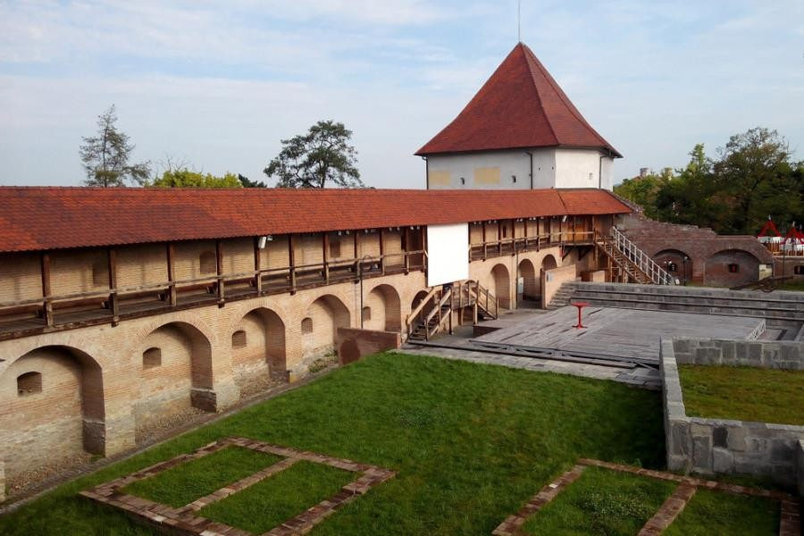**Apoi vizitam Cetatea Targu Mures-ului.**

Așezată în mijlocul orașului, Cetatea Medievală a Targu Muresului este inima verde a Târgu Mureșului, locul unde localnicii și turiștii se întâlnesc pentru evenimente culturale sau pentru o plimbare în grădina Cetății.

Construcția cetății din ***Târgu Mureș*** a avut loc la

începutul epocii moderne. După mai multe devastări ale orașului, biserica franciscană care se afla pe teritoriul actual al cetatii.

Program de vizitare: zilnic 8-20 Taxa de intrare: gratuit

Dupa vizitarea cetatii ne indreptam spre Oncesti (Maramures)**.**

Sosire la cazare. Cina de bun venit la Pensiunea din Oncesti (Maramures) 3*. **Program traditional.**

# ZIUA II ONCESTI (MARAMURES) – SIGHETU MARMATIEI – CIMITIRUL VESEL SAPANTA – ONCESTI (MARAMURES-) si ONCESTI (MARAMURES) – BARSANA – ONCESTI (MARAMURES) –aprox. 95km

Dupa micul dejun ne continuam calatoria prin cele mai frumoase locuri si vizitam **Muzeul Satului Maramuresean** din Sighetu Marmatiei.

**Muzeul Satului Maramureșean**

**„Muzeul Satului Maramureșean”** este situat în Sighetul Marmației și este al doilea cel mai important obiectiv turistic din oraș, după Memorialul Durerii. Se află în aer liber și ocupă o suprafață de 14 hectare. Cuprinde peste 30 de gospodării și 100 de construcții, care datează din secolele XVII, XVIII și XIX.

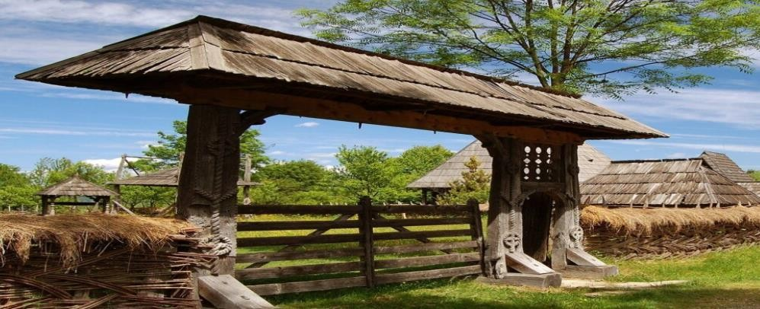O vizită în aceste loc vă face să simțiți că vă întoarceți cu câteva secole în urmă. Vizitatorul este transpus într-un univers arhaic, cu miros de iarbă proaspăt cosită și de lemn bătrân, fiecare casă spunând o poveste despre vremuri

vechi și oameni care au trăit cu simplitate și credință.

Este locul ideal în care să vă relaxați împreună cu cei dragi într-un cadru tihnit și pitoresc.

Programul este de marti pana duminica: de la ora 10-18. Tariful este pentru adulti: 20 lei de persoana, iar pentru elevi 10 lei/persoana.

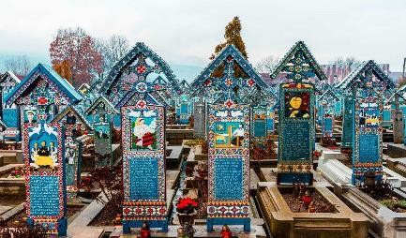Cel mai important monument de arta populara din tara **Cimitirul Vesel – Sapanta**.

Cimitirul, care cuprinde aproape 1.000 de cruci viu colorate – având un fundal albastru, devenit iconic – este o colecție de picturi naive și poeme ironice care (re)aduc la viață fragmente reprezentative din traiul și ocupațiile locuitorilor din Săpânța. Epitafurile sunt scrise la persoana I, în grai popular. Mare parte au fost scrise, vreme de peste

jumătate de veac, de meşterul Stan Ioan Pătraș, întemeietorul “cimitirului vesel”. În 1977, când acesta s-a stins, tradiția a fost dusă mai departe de meşterul cioplitor în lemn Dumitru Pop Tincu.

Pe o uliță lăturalnică din apropierea cimitirului găsiți Casa Memorială Stan Ioan Pătraş – un mic muzeu care oferă vizitatorilor, în afara miniaturalelor cruci pictate, sculpturilor masive şi a basoreliefurilor, o bogată colecţie de icoane pictate pe sticlă, blide frumos decorate, costume populare săpânţene, cergi şi o suită de fotografii ale meşterului şi ale apropiaţilor acestuia. Un bust al meşterului, dăltuit în piatră, se află în faţa casei şi a atelierului său.

Cimitritul Vesel de la Săpânța, monument de artă populară de o valoare inestimabilă cu specific tradițional, este cunoscut pentru crucile viu colorate, picturile reprezentând scene din viața persoanelor înhumate, şi versurile amintind în note umoristice despre viaţa acestora.

# PROGRAM DE VIZITARE: zilnic, 10.00 – 18.00.

**TAXĂ DE INTRARE: adulți 12 lei/persoana, copii 7 lei/persoana.**

Apoi ne intoarcem la pensiune pentru masa de pranz , iar dupa vizitam **Manastirea Barsana**.

**Mănăstirea Bârsana** este o mănăstire ortodoxă din [România](https://ro.wikipedia.org/wiki/Rom%C3%A2nia) situată în comuna [Bârsana](https://ro.wikipedia.org/wiki/B%C3%A2rsana%2C_Maramure%C8%99), [județul](https://ro.wikipedia.org/wiki/Jude%C8%9Bul_Maramure%C8%99) [Maramureș](https://ro.wikipedia.org/wiki/Jude%C8%9Bul_Maramure%C8%99).

Primele atestări documentare ce fac referire la Mănăstirea Bârsana datează din [1390](https://ro.wikipedia.org/wiki/1390); într-un document din 21 iulie 1390, referitor la proprietățile familiei voievodale [Dragoș](https://ro.wikipedia.org/wiki/Drago%C8%99_al_Moldovei), este menționat un drum care se bifurca, conducând pe un braț în satul Bârsana, iar pe celălalt la mănăstire. Tot în acest document sunt menționate și Valea Mănăstirii și Dealul Popii.

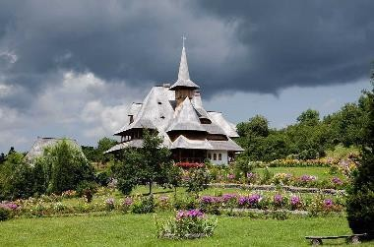Ansamblul monahal a fost construit din lemn, după tradiția locală si este compus din: poarta specifică maramureșeană, turnul cu clopotnița, biserica

(cu o înălțime de 57 m), altarul de vară, chiliile călugărilor, capela (construită pe mai multe nivele), casa maiștrilor și casa (atelierul) artiștilor. Recent a fost construit Muzeul din incinta mănăstirii.

În prezent, hramul mănăstirii se oficiază pe data de 30 iunie: "Soborul Sfinților 12 Apostoli", protectorii mănăstirii fiind cei 12 apostoli.

Tinandu-se seama de situatia geografica, de specificul locului, de posibilitatile formarii obstilor, de dorinta credinciosilor, de destinatia prezenta si de perspectiva, precum si de alte

criterii s-a stabilit ca Manastirea „Soborul Sfintilor 12 Apostoli” din Barsana sa fie manastire de maici.

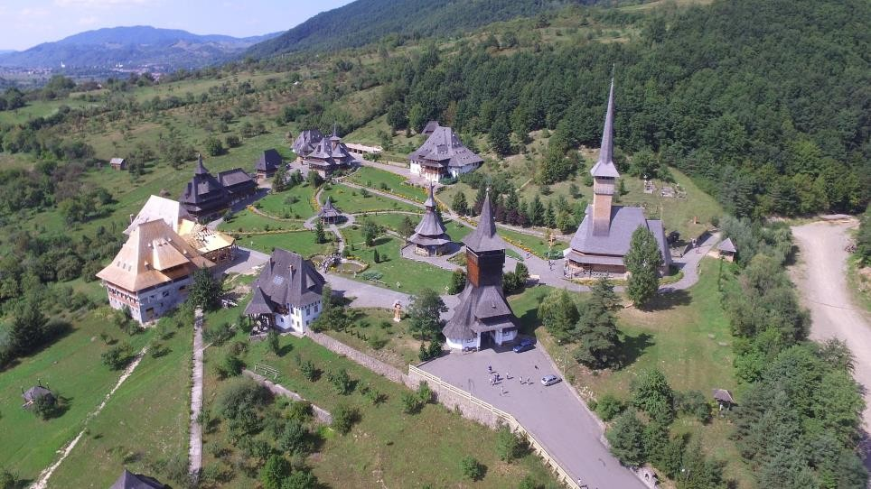

In cadrul Manastirii exista un **„Muzeu al traditiilor si obiceiurilor maramuresene” si „ Muzeul Scolar din Barsana”.**

Cina. Program traditional.

# ZIUA III- ONCESTI (MARAMURES) – VISEUL DE SUS – MOCANITA ONCESTI (MARAMURES)

# (aprox.150 km)

Dupa micul dejun descoperim Maramuresul si vizitam:

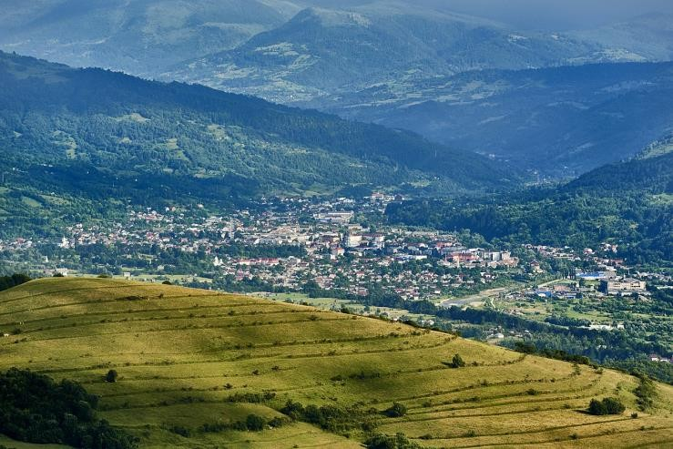Oraşul Vişeu de Sus are o încărcătură istorică şi culturală de o valoare impresionantă, datorată în principal poziției geografice favorabile, fiind situat din punct de vedere etno-cultural, la confluența

dintre Valea Vişeului şi Valea Vaserului. Face parte din Ţara Maramureşului, cunoscută şi ca

"Maramureşul Istoric". Turiştii ajunşi în Vişeul de Sus pot vizita cel puțin 8 locații clasificate drept monumente istorice, pot admira colecțiile muzeului local sau pot participa la numeroasele evenimente cu caracter cultural sau recreativ pe care oraşul le găzduieşte de-a lungul anului.

O legendă locală povestește că localitatea ar fi fost întemeiată de un tăietor de lemne, a cărui fiu a murit

lovit de un lemn în pădure. În amintirea fiului său, acesta a construit o biserică pe locul tragicului accident, iar în jurul bisericii ar fi crescut apoi și localitatea numită la început "Între Râuri", pentru că se întindea

între râul Vișeu și Vaser.

**Mocanita- Valea Vaserului**

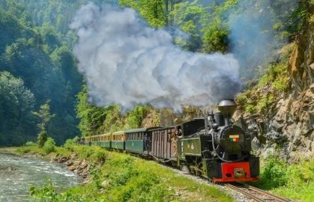Singurul tren cu aburi de calibru ingust complet functional din Europa, “Mocanita” este sigur ca va oferi o experienta de basm. Trenul pleaca de la Viseu de Sus si calatoreste adanc in frumoasa Vale a Vaserului, traversand Parcul Natural al Muntilor Maramuresului. Aceasta este

ultima cale ferata forestiera cu aburi din Europa care este folosita pentru transportul lemnului.

Privelistile sunt uimitoare – trenul traverseaza paduri verzi, stanci abrupte si ape limpezi. Plimbarea dureaza 6-7 ore, in functie de sezon si include o oprire pentru pranz in Paltin, unde oamenii pot face o

plimbare in natura sau pot admira privelisti magnifice de pe o platforma de observare. In apropiere se afla

**Muzeul Mocanitei**. Vizitand acest muzeu alcatuit din 2 camere, dar in care se afla informații interesante

despre Muntii Maramuresului si Istoria Mocanitei. Muzeul se poate vizita gratuit și la intrare pe un

televizor imens rulează un documentar foarte interesant despre “Mocanita”. Programul este zilnic de la ora

8. La ora 9 pleaca trenul din Gara si se intoarce in Viseul de Sus in jurul orei 15.30-16.30. Plimbarea cu Mocanita pe Valea Vaserului se face cu programare din timp. Tariful pentru adulti este aproape 120 lei/o persoana, iar pentru elevi 90 lei/ o persoana. Luam pranzul la pachet. Program traditional.

Intoarcere la pensiune si continuam activitatile de tabara: design-moda, sedinta foto cu costume populare, cina festiva cu ceterasi.

# ZIUA IV - ONCESTI (MARAMURES) – COSBUC (BISTRITA) – SIGHISOARA – BUCURESTI (aprox.620 km)

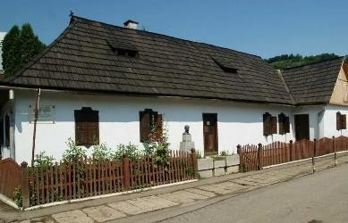

Dupa micul dejun ne luam la vedere de la gazdele noastre si ne continuam prin Bistrita. Facem oprire in drumul nostru la **Muzeul memorial George Cosbuc** din Bistrita.

Apreciată ca una din cele mai vechi clădiri din spaţiul Tării Năsăudului, Casa natală a poetului George Coşbuc a fost clădită în preajma anului 1840, fiind locuită, rând pe rând, de părinţii poetului împreună cu cei paisprezece copii şi bunicul poetului, preotul Anton Coşbuc.

Este foarte adevărat că acest muzeu era organizat în spaţiul primelor două încăperi ( chilia şi camera de oaspeţi), unde erau expuse pe nişte mese volumele apărute în România , fotografii înrămate, cu poetul şi familia, ziare şi reviste în care poetul a publicat.

În 14 mai 1922 este dezvelită prima placă comemorativă pe zidul casei, la numai patru ani de la moartea poetului, din iniţiativa unui grup de profesori şi studenţi medicinişti clujeni Până la Salva placa este adusă cu

trenul. Placa din marmură a fost purtată pe braţe de studenţii şi elevii eminenţi care intonau romanţe pe

versurile poetului.

Primele trei încăperi ale casei (tinda, camera de oaspeţi şi chilia) recompun atmosfera copilăriei poetului prin

prezenţa obiectelor provenite din inventarul familiei preotului Sebastian Coşbuc. Piese de mobilier, cărţi din

biblioteca preotului, tablouri de familie obiecte decorative (ştergare, farfurii), întregesc această atmosferă

idilică şi patriarhală.

Expoziţia documentară din camera de zi a familiei reuşeşte să convingă vizitatorul de valoarea naţională şi universală a poetului de la Hordou. Aspecte din istoria muzeului le regăsim în cea de-a cincea încăpere, fosta cămară a familiei unde ne oprim ceva mai insistent asupra momentului 1966, Centenarul naşterii lui George Coşbuc. O parte din biblioteca poetului precum şi câteva obiecte personale sunt adăpostite în fostul birou parohial.

# PROGRAM DE VIZITARE: miercuri-duminica orele 9:00-17:00

**TAXĂ DE INTRARE: 10 lei/pers**

Ne vom indrepta spre **Sighisoara**, unde luam pranzul de la pachet si vizitam Sighisoara si vedem cetatea impreuna cu ghidul insotitor**.**

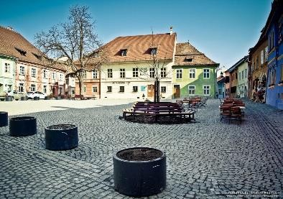Situata in inima Transilvaniei, **Cetatea medievala a Sighisoarei** este legata istoric de tatal lui Vlad Tepes, Vlad Dracul, care a locuit in cetate. Construita de catre colonistii sasi in secolul XII-lea pe malul Tarnavei Mari, Sighisoara este printre putinele cetati medievale inca locuite, ea fiind inscrisa pe lista patrimoniului mondial UNESCO. Cetatea este construita pe doua “etaje”, pe cel de sus aflandu-se Biserica din Deal si Scoala, iar la baza fiind cladirile cetatii. Zidul a fost construit in secolul al XIV-lea, avand o inaltime cuprinsa intre 4 si 14 metri, avand din loc in loc turnuri de aparare ce apartin diferitelor bresle mestesugaresti.

Sosire inapoi in Bucuresti aprox. ora 21:00 in functie de conditiile de meteo si trafic.

# CAZARE IN MARAMURES

**Pensiunea „La Lenuta”-Oncesti- Maramures**

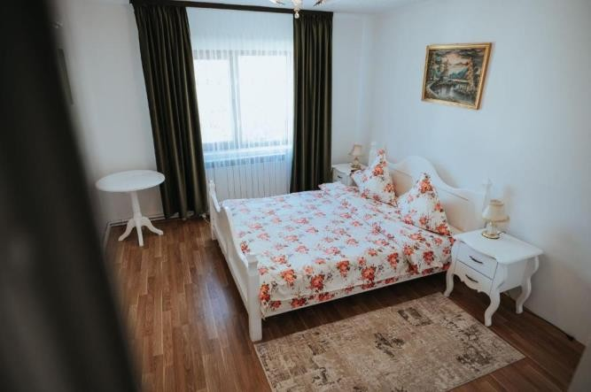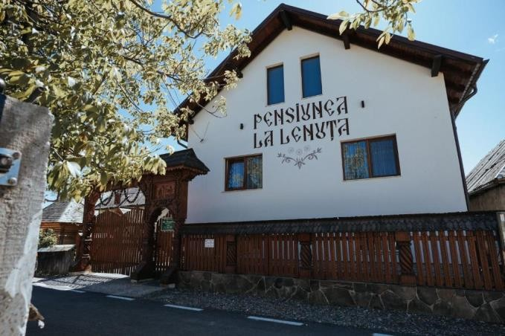

Pensiunea La Lenuța se află în Oncești (Maramures) și oferă grădină, facilități de grătar și terasă. Printre facilitățile oferite se numără recepție cu program nonstop, lounge comun și WiFi gratuit în întreaga proprietate. Camerele pensiunii au TV prin cablu. Oaspeții proprietății se pot bucura de diverse activități în Oncești şi în împrejurimi, precum drumeții.

Cele mai apreciate facilități:

* + WiFi gratuit inclus
  + parcare gratuită
  + camere de familie
  + pensiune completa

# Nota: Programul pe zile si ordinea vizitelor se pot modifica, respectand in totalitate vizitele mentionate în program.

**Categoria hotelurilor si a mijloacelor de transport este in conformitate cu normele locale.**

# Tarifele sunt valabile pentru conditiile de mai sus. Modificarea perioadei, a numarului de participanti sau a altor conditii, atrage dupa sine si modificari ale ofertei.

